متوسطة:15جـانفي 1956 الرباح السنة الدراسية: 2016/2017
المستوى : ثانية متوســـــط المدة :ساعة واحدة
الفرض الأول للثلاثي الثاني في مادة الرياضيات
التمرين الأول: ( 4 نقاط )
- ارسم مستقيما مدرّجا مبدأه o ووحدة الطول 1cm, ثمّ علّم عليه النقط :
; B(+2) ; A(-4) C(-5) ; D(+3)
- عيّن على المستقيم المدرّج النقطة M منتصف القطعة AD, ما هي فاصلتها ؟
- ما هي فاصلة النقطة M' نظيرة النقطة M بالنسبة للمبدأ O ؟
- احسب المسافتين BD و DC
التمرين الثاني : ( 8 نقاط )
احسب ما يلي :
$\left(+15\right)+\left(-33\right)=…$
$\left(-21\right)+\left(-13\right)=…$
$\left(-11,6\right)-\left(-17,6\right)=…$
$\left(+14\right)-\left(+26\right)=…$
$\left(+9,7\right)+\left(+1,8\right)+\left(-10,5\right)=…$
$\left(-11,5\right)+\left(+12\right)—\left(-15,5\right)-\left(+30\right)=…$
.التمرين الثالث : ( 8 نقاط )
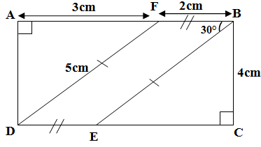
ABCD مستطيل كما هو مبين في الشكل
- ما نوع المثلثين BCE وAFD.
- أحسب مساحة المستطيل ABCD
- ما نوع الرباعيFBED ؟ علل .
- استنتج مساحة الرباعي FBED
- إذا كانت الزاوية ${F\hat{B}E=30}^{°}$ فما هو قيس الزوايا التالية مع التعليل $. F\hat{D}E ,D\hat{E}B$
- Belhocine : https://prof27math.weebly.com/

